Bai tap 1:
Tạo form như sau:



bai tap 2

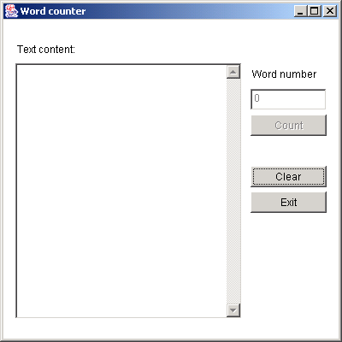

Bai tap 3:
Tao form thi trac nghiem nhu de bai tai trang hn-aptech

Bai tap 4:
Tao giao dien may tinh ca nhan

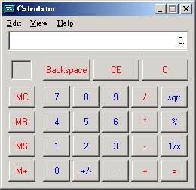

Bai tap 5
Tao giao dien cho trang nhu sau:
